Практическая работа №5
Строки, массивы, циклы и методы обработки данных

Работа является частью последовательного курса. Требования к самостоятельности увеличиваются от работы к работе. Исходный проект намеренно содержит незавершённые места и отдельные спорные решения. Результат оценивается не только по факту запуска программы, но и по способности объяснить алгоритм, класс, метод, проверку входных данных и изменение требования на защите.

1. Цель работы
Цель работы состоит в закреплении конкретного набора средств Java на прикладной задаче и в формировании привычки связывать программный код с алгоритмической и объектной моделью. Вам нужно получить работающий результат, но при этом сохранить понятную структуру программы, корректную обработку данных и соответствие между Activity-диаграммой, диаграммой классов и фактической реализацией.

2. Осваиваемые элементы Java:
- String и split
- массивы примитивов
- for и while
- условные операторы
- методы с параметрами и возвращаемым значением
- валидация текстового ввода

3. Предметная постановка
Необходимо обработать строку табеля одного сотрудника за рабочую неделю. В строке через точку с запятой передаются часы за пять рабочих дней. Программа должна проверить структуру данных, преобразовать значения, вычислить суммарное и среднее время, определить количество дней с переработкой и выявить недопустимые значения.

4. Обязательные правила:
- Строка должна содержать ровно 5 значений.
- Каждое значение должно быть целым числом от 0 до 16.
- День считается переработкой, если указано более 8 часов.
- Недельная переработка равна max(0, сумма - 40).
- Ошибка одного значения делает весь табель некорректным, но сообщение должно указывать позицию.

5. Activity-диаграмма
На рисунке дан каркас алгоритма. Красные блоки TODO намеренно оставлены неполными. Вам нужно сформулировать действие точнее и после завершения кода проверить, что последовательность ветвлений совпадает с реализацией. Формулировка на диаграмме должна отражать конкретную проверку или преобразование, а не общее выражение вроде «обработать данные».

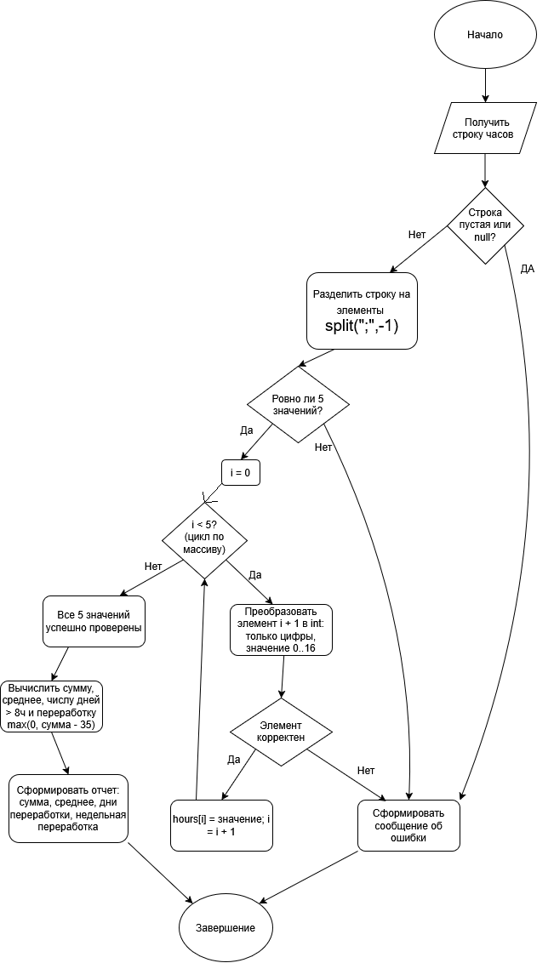
Рисунок 1 — Activity-диаграмма

6. Диаграмма классов
Диаграмма классов задаёт ожидаемую структуру решения. Элементы с пометкой TODO необходимо довести до состояния, соответствующего итоговому коду. Если в процессе выполнения студент обоснованно изменяет состав классов или зависимостей, итоговая диаграмма должна быть обновлена. Наличие класса на рисунке, которого нет в проекте, и наличие существенного класса в проекте, отсутствующего на диаграмме, считается несогласованностью.
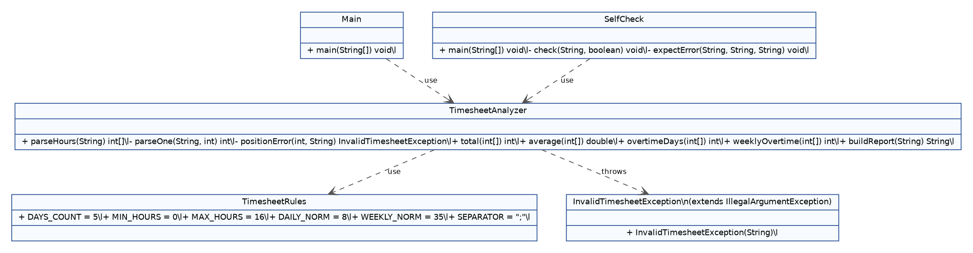
Рисунок 2 — Полная диаграмма классов

7. Исходный проект
В каталоге starter_project находится компилируемый, но незавершённый Java-проект. TODO в исходном коде являются частью задания. Не требуется сохранять TODO в итоговой версии. Допускается добавление private методов и небольших вспомогательных типов, если это делает решение понятнее. Удалять SelfCheck до завершения работы нельзя.

8. Последовательность выполнения
1. Реализовать строгий разбор строки на пять чисел.
2. Сделать сообщение ошибки с номером позиции.
3. Реализовать вычисление суммы, среднего и количества дней переработки отдельными методами.
4. Не использовать Stream API в этой работе.
5. Добавить не менее пяти собственных проверок, включая пустую строку и значение 17.
6. Завершить Activity-диаграмму и объяснить, где находится цикл обработки массива.

9. Фрагмент, который необходимо проанализировать
Ниже приведён короткий фрагмент, который выглядит правдоподобно, но нарушает правило текущей работы. Необходимо объяснить проблему и показать исправленный подход в своём проекте или отчёте.
for (int i = 0; i <= hours.length; i++) { total += hours[i]; }
Сформулируйте конкретную ошибку этого фрагмента применительно к текущему проекту
В этом цикле ошибка заключается в том, что используется i <= hours.length вместо i < hours.length. Индексы массива начинаются с 0 поэтому последний допустимый индекс равен hours.length - 1. При использовании <= цикл обращается к элементу за пределами массива, что приводит к ArrayIndexOutOfBoundsException

10. Входные данные и граничные проверки
В starter_project/data находится открытый набор sample.csv. Он не является полным тестом. Студент обязан добавить собственные проверки. На защите используется другой набор входных данных, поэтому решение, подогнанное только под открытый файл, не считается завершённым.
Проверка | Что необходимо подтвердить
корректное типовое значение | ожидаемый успешный результат
нижняя граница | проверка точного включения или исключения
верхняя граница | проверка точного включения или исключения
пустое или отсутствующее значение | контролируемая ошибка
значение неверного формата | контролируемая ошибка
повтор или конфликт данных | поведение согласно правилам работы

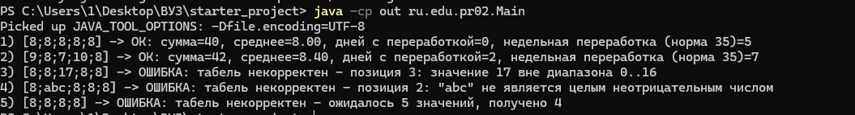
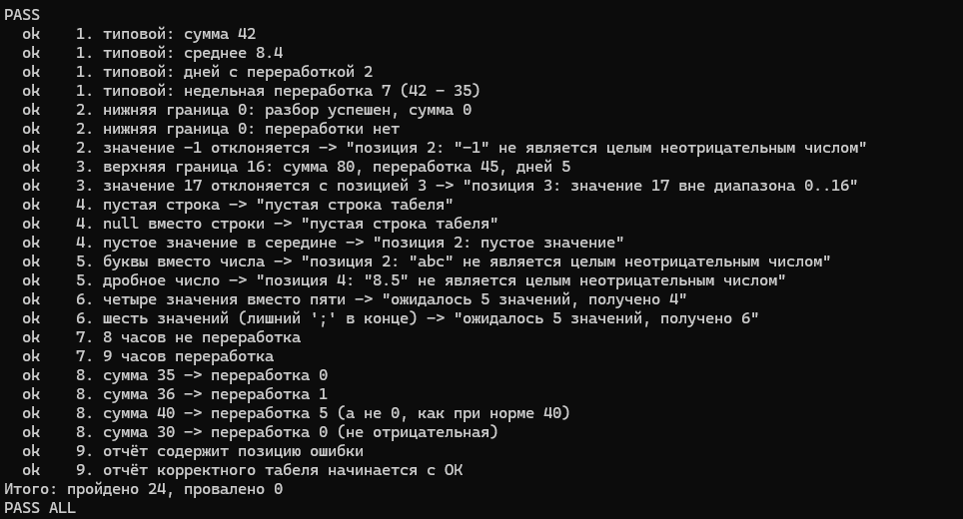

11. Индивидуальная часть
Номер варианта вычисляется как остаток от деления двух последних цифр номера зачётной книжки на 8 плюс 1. Вариант изменяет одно локальное правило, поэтому студент должен заранее определить место в коде, где параметр или правило должно быть сосредоточено. Размножение одного и того же порога по нескольким классам усложнит защиту.
Вариант | Изменяемый аспект | Параметр
1 | норма часов в день | значение или модификатор 10 точное применение определяется текстом текущего правила
2 | верхняя граница часов | значение или модификатор 15 точное применение определяется текстом текущего правила
3 | недельная норма | значение или модификатор 20 точное применение определяется текстом текущего правила
4 | норма часов в день | значение или модификатор 25 точное применение определяется текстом текущего правила
5 | верхняя граница часов | значение или модификатор 30 точное применение определяется текстом текущего правила
6 | недельная норма | значение или модификатор 35 точное применение определяется текстом текущего правила
7 | норма часов в день | значение или модификатор 40 точное применение определяется текстом текущего правила
8 | верхняя граница часов | значение или модификатор 45 точное применение определяется текстом текущего правила
Запишите номер своего варианта и точное правило, которое вы реализовали

Вариант 6. Недельная норма составляет 35 часов. Недельная переработка рассчитывается как max(0, сумма часов - 35).

12. Собственные формулировки студента
Какая проверка в этой работе защищает программу от наиболее вероятной ошибки входных данных и где она расположена
Проверка, которая защищает программу от наиболее вероятной ошибки входных данных – это валидация входной строки табеля. Метод parseHours класса TimesheetAnalyzer проверяет, что строка не пустая и содержит ровно пять значений. Метод parseOne проверяет каждое значение: оно должно быть целым неотрицательным числом в диапазоне от 0 до 16. При ошибке формируется исключение с указанием позиции некорректного значения
Какой метод или класс содержит ключевое бизнес-правило и почему вы разместили его именно там
Ключевое правило недельной переработки реализовано в методе weeklyOvertime класса TimesheetAnalyzer. Метод вычисляет разницу между суммой часов и недельной нормой, не допуская отрицательного результата. Числовые правила, включая недельную норму 35 часов для варианта 6, вынесены в класс TimesheetRules. Такое разделение упрощает изменение требований и уменьшает дублирование кода
Как Activity-диаграмма отражает один конкретный участок вашего кода
Activity-диаграмма отражает работу метода parseHours. После проверки пустой строки программа разделяет входные данные с помощью split(";", -1), проверяет количество элементов и последовательно обрабатывает их в цикле for. Каждый элемент преобразуется в число и проверяется на соответствие допустимому диапазону. Если обнаружена ошибка, программа формирует сообщение об ошибке, иначе переходит к вычислению итоговых показателей.
Какое изменение требования в этой работе должно затронуть минимальное количество классов и почему

Изменение числового правила, например недельной нормы часов, должно затрагивать минимальное количество классов. Для этог о числовые параметры сосредоточены в классе TimesheetRules. При изменении недельной нормы достаточно изменить константу WEEKLY_NORM, поскольку метод weeklyOvertime использует её, а не содержит отдельное число 35 в формуле. Это упрощает сопровождение программы и уменьшает риск ошибок.

13. Что необходимо сдать
- исходный проект, который компилируется без удаления файлов
- реализованные TODO и собственные методы, необходимые для решения
- обновлённую Activity-диаграмму
- обновлённую диаграмму классов
- заполненные собственные формулировки из задания
- результаты минимум пяти граничных проверок
- краткий файл DECISIONS.md с двумя решениями, которые студент считает принципиальными

14. Защита работы
На защите студент запускает проект на входных данных преподавателя, объясняет один путь исполнения по Activity-диаграмме, показывает соответствующий класс на диаграмме классов и вносит одно небольшое изменение правила. Изменение подбирается так, чтобы занимать несколько минут у студента, который понимает собственный проект, и требовало заметного переписывания у студента, который просто получил готовый код.
- объяснить назначение двух выбранных преподавателем методов
- показать обработку одного ошибочного и одного корректного входного значения
- объяснить одно граничное условие
- внести локальное изменение требования без полного переписывания программы
- повторно запустить SelfCheck и продемонстрировать отсутствие регрессии в уже работающей части

15. Критерии оценивания
Компонент | Вес | Признак завершённости
Корректность программы | 35 % | правила и граничные случаи выполняются
Структура кода | 20 % | ответственность не сосредоточена в одном методе
Диаграммы | 15 % | совпадают с фактической реализацией
Проверки и устойчивость | 15 % | ошибочные данные обрабатываются предсказуемо
Собственные объяснения и защита | 15 % | студент объясняет и локально изменяет решение

16. Первоисточники для самостоятельной проверки
При выполнении работы рекомендуется сверять синтаксис и поведение библиотек с официальной документацией. Использовать вторичный источник вместо проверки API допустимо только как дополнение.
- Спецификация Java SE 25
- Учебные материалы Java Language Basics
- Классы и объекты Java
- ООП, интерфейсы и наследование

